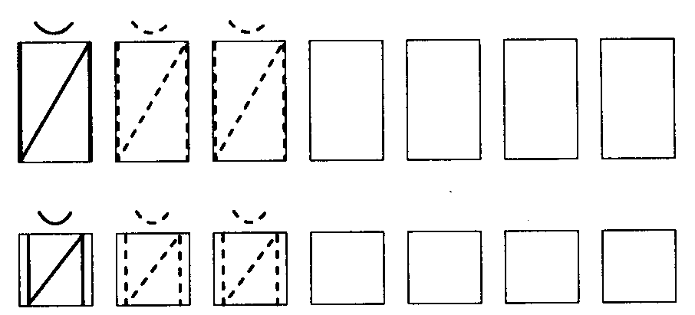

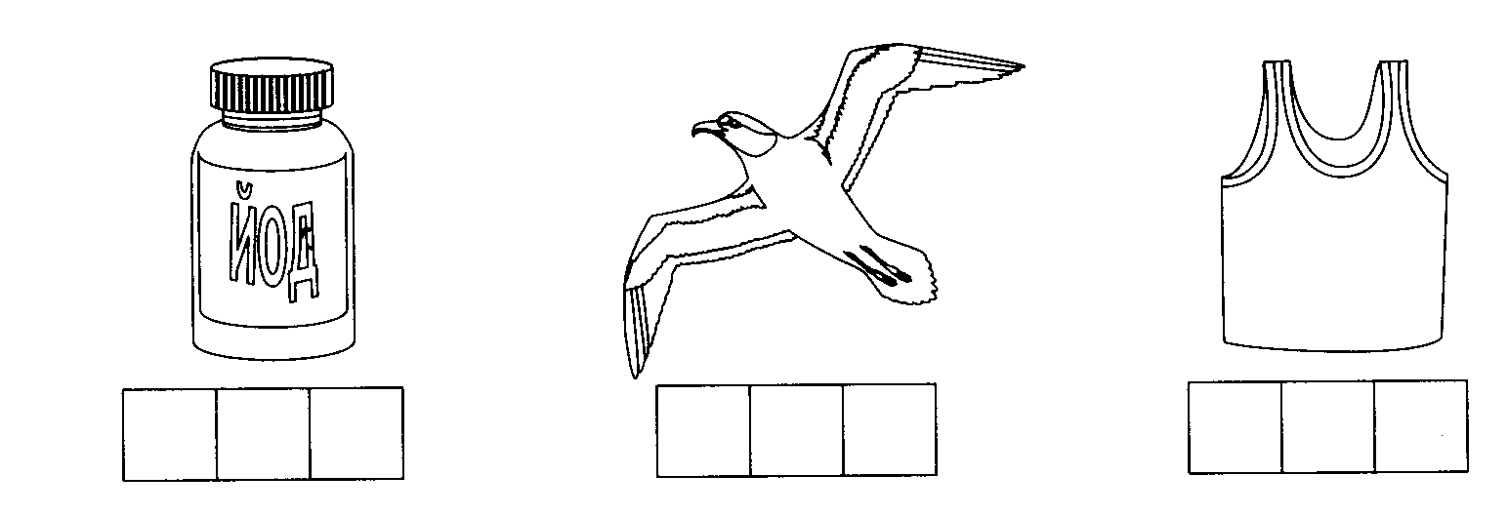
Звук [Й], буква Й.
Звук «Й» - согласный, звонкий, мягкий. Определить, в каком месте слышится звук в словах:
йод, чайка, майка.
Читать: попугай майка мойка сойка зайка гайка байка
Зоиного зайку зовут Зазнайка.

Продукты питания
Рассказать детям о названиях продуктов питания, что из разных продуктов можно приготовить, как надо хранить тот или иной продукт питания. Знать, откуда продукты попадают на наш стол? (из магазина, с поля, с фермы, с кондитерской фабрики, из пекарни и т.д.) Знать и уметь употреблять слова: батон, баранки, крошки, корка, горбушка, фарш, простокваша, бульон; пресный, черствый, душистый, ржаной, мучной, кондитерский; резать, чистить, солить, перчить, печь, тушить, мариновать, консервировать.
Знать, какие продукты готовят из молока, мяса, муки, круп. Как называется отдел магазина, где продают продукты из молока, рыбу, мясо, конфеты, крупы и муку, хлеб, фрукты и овощи. Знать названия профессий повар, кондитер, пекарь, чем они отличаются.

Бульон из курицы – куриный бульон
Пряник с медом –
Суп из вермишели –
Каша из риса (гречки, манки) –
Котлеты из рыбы –
Изделия из муки –
Хлеб изо ржи –
Каша с молоком -
Запеканка из творога -

Образовать новые слова:

Жарить – жареный;
Варить –
Печь –
Тушить –
Резать –
Чистить –
Морозить –
Консервировать –

Запомнить: Чай – одна чаинка, крупа – одна крупинка, изюм – одна изюминка, икра – икринка

